Lösungen zum
Arbeitsblatt
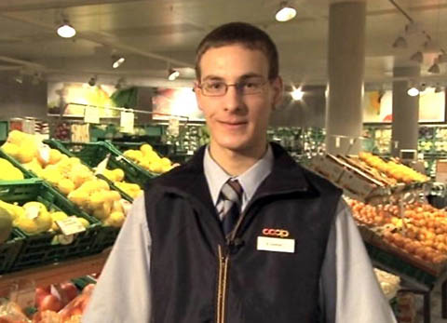
Das will ich werden:
Detailhandelsfachmann EFZ Nahrungs- und Genussmittel
Berufsbilder aus der Schweiz (73)

14:30 Minuten

1. Wann beginnt für Nicolas Odermatt der Arbeitstag?
Um 06:15 Uhr

2. Aus den nicht verkauften Früchten und Gemüsen wird Biogas hergestellt. Ist dies eine rundum gute Lösung, oder siehst du einen Nachteil?
Individuelle Antwort

3. Aus welchem Kanton kommt der Käse, der von der Kundin gekauft wird?
Aus dem Kanton Thurgau

4. Warum, denkst du, ist die Marktforschung so wichtig für den Detailhandelsfachmann?
Individuelle Antwort

5. Was muss Nicolas bei der Bestellung der Brote beachten?
Dass er nicht zu viel oder nicht zu wenig bestellt. Ausserdem beeinflusst das Wetter, der Wochentag oder ein Feiertag die Menge und die Nachfrage eines bestimmten Brotes.

6. Beurteile die Aufstiegsmöglichkeiten im Beruf. Was hältst du davon?
Individuelle Antwort

7. Wie lange schon pfeift Nicolas als Unihockey-Schiedsrichter?
Seit einem Jahr

8. Welchen Eishockeyverein bevorzugt Nicolas, und woher weisst du das?
EV Zug. Es hängen zwei Fahnen an der Wand in seinem Zimmer.

9. Stell dir vor, du wärst einen Tag am Kundendienst von Coop beschäftigt. Welche Kunden könntest du antreffen? Welche Probleme und Anliegen bringen sie mit? Wie musst du darauf reagieren können?
Individuelle Antwort

10. Was gehört zu den sogenannten «allgemeinen Waren»? Nenne zwei Beispiele.
Konserven wie Ketchup, Mais oder Gurken

11. Was hat dich am Film überrascht oder beeindruckt?
Individuelle Antwort

